**Міністерство освіти і науки України**

**Черкаський державний технологічний університет**

**Факультет інформаційних технологій і систем**

**Кафедра інформаційних технологій проектування**

Дисципліна: Backend development

**З В І Т**

**з лабораторної роботи № 1**

студента 3-го курсу спеціальності 126 «Інформаційні системи і технології»

***Завгороднього Нікіти Ігоровича***

Виконав   ___________________

         (підпис)

Оцінка  ___________________

Перевірено  __________________

                 (дата)

Перевірила __________________ /                              Викладач Катаєв Д.С. /

            (підпис)                                              (прізвище та ініціали)

 Черкаси – 2024 року

**Лабораторна робота №1**

Базовий проєкт веб-додатку із використанням Spring Boot + Java.

Завдання: сформувати технічне завдання та обрати стек технологій для реалізації проєкту, вказаного в індивідуальному варіанті завдання. Здійснити інсталяцію та налаштування інструментальних засобів back-end розробки з огляду на мову програмування Java та фреймворк Spring і створити перший проєкт з використанням цих технологій.

Хід роботи:

Технічне завдання для backend складової проекту соціальної мережі:

Реалізувати аутентифікацію користувача.

Реалізувати перегляд профілю та редагування.

Реалізувати додавання друзів.

Реалізувати пости.

Технічні вимоги:

Мова програмування – java.

Фреймворк – spring.

База даних - PostgreSQL або MySQL.

Системи керування версіями – Git.

|  |  |  |  |
| --- | --- | --- | --- |
| Вимога | Характеристика | Технологія | Спосіб виконання вимоги |
| Реєстрація та аутентифікація | Забезпечення безпеки та зручності | Spring security | Spring Security забезпечує аутентифікацію та авторизацію, шифрування паролів. |
| Профіль користувача | Створення, редагування та перегляд | Spring Data JPA | Використання Spring Data JPA для зберігання та управління даними користувачів у базі даних. |
| Додавання друзів | Взаємодія між користувачами | Spring Data JPA | Створення моделей та репозиторіїв для обробки запитів на дружбу. |
| Пости | Створення та перегляд текстових постів | Spring Data JPA | Використання JPA для збереження постів та коментарів у базі даних. |
| Інтерфейс користувача | Відображення сторінок | Mustache templates | Використання Mustache для рендерингу сторінок з динамічним контентом. |

Створив новий mustache проект та вніс в нього код:

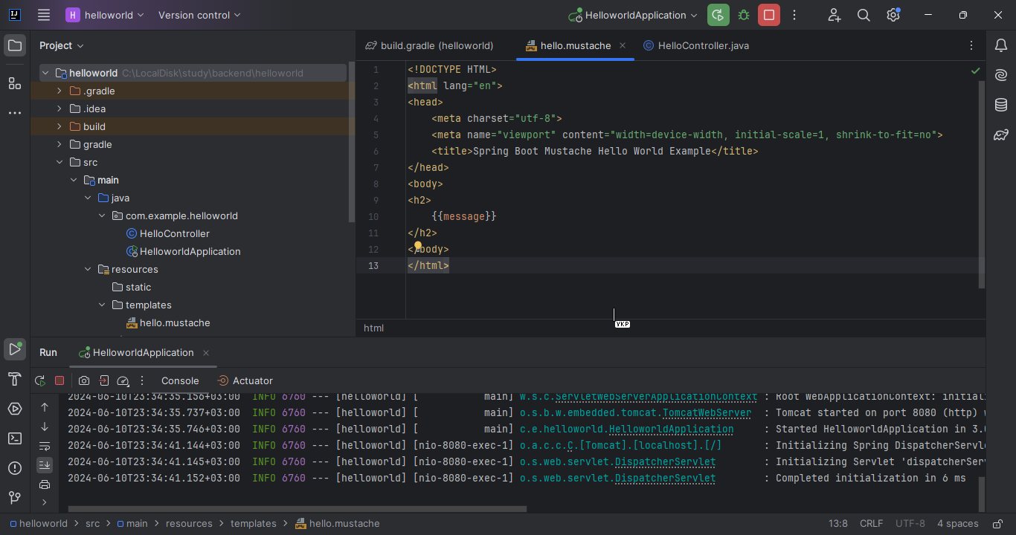

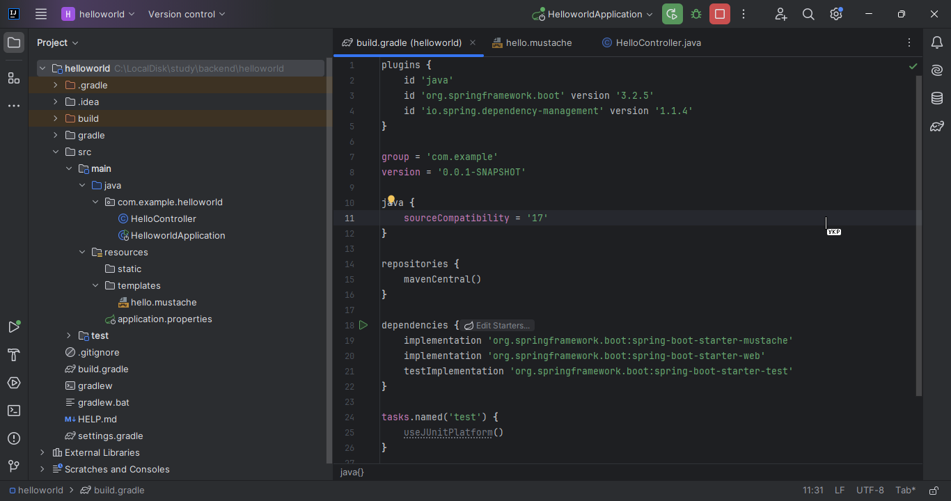 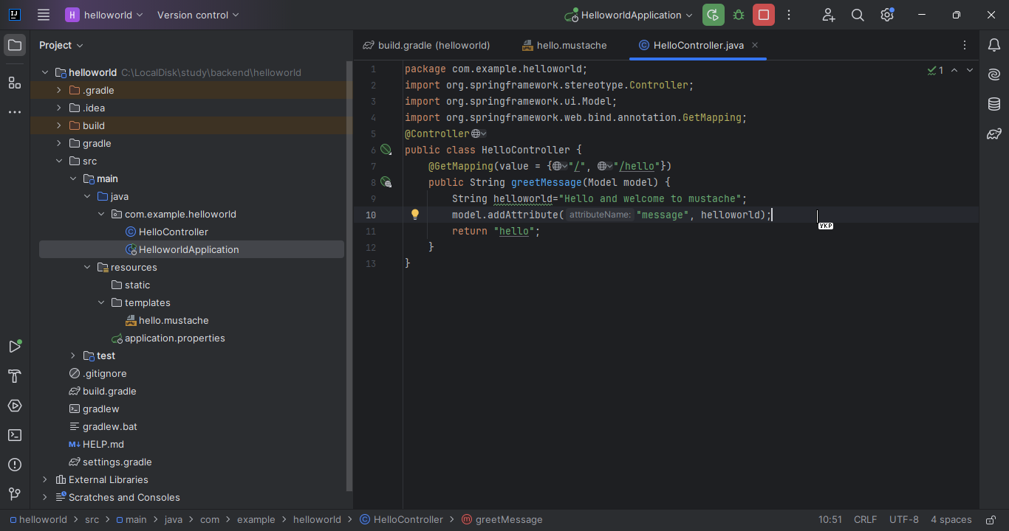

Запустив проект на виконання:



Змінив фразу “Hello World!” на «Hi Guys!»:



Висновок - сформував технічне завдання та обрав стек технологій для реалізації проєкту, вказаного в індивідуальному варіанті завдання. Здійснив інсталяцію та налаштування інструментальних засобів back-end розробки з огляду на мову програмування Java та фреймворк Spring і створив перший проєкт з використанням цих технологій.